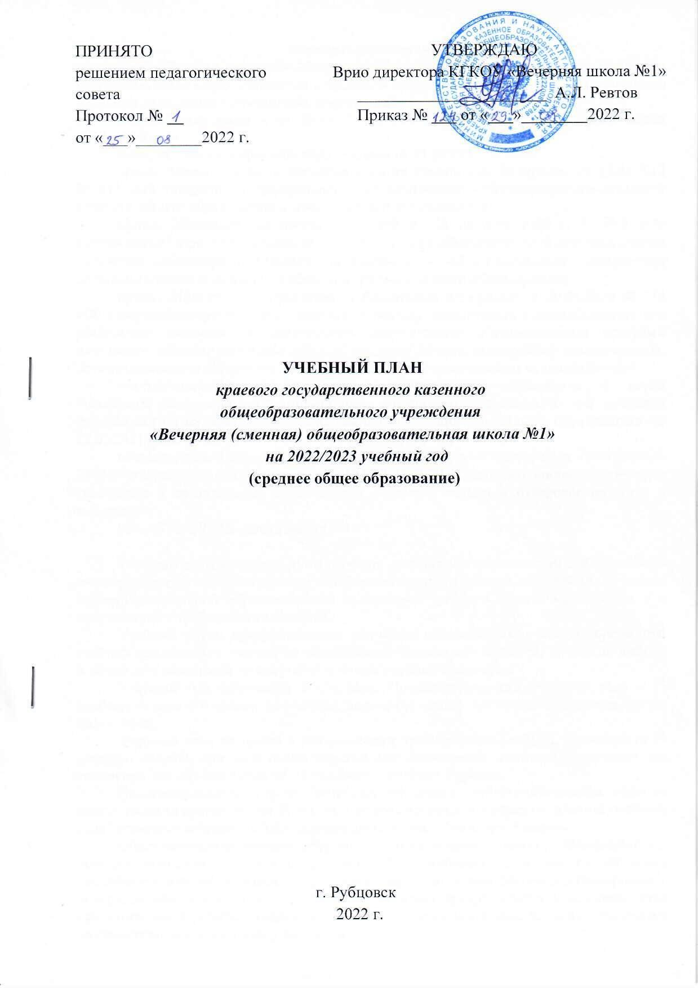
Пояснительная записка
Учебный план среднего общего образования в соответствии с федеральным государственным образовательным стандартом среднего общего образования разработан на основе следующих нормативных документов:
Федеральный закон « от 29.12.2012№ 273-ФЗ «Об образовании в Российской Федерации»;
Закон Алтайского края «Об образовании» от 04.09.2013 № 56-ЗС;
приказ Министерства образования и науки Российской Федерации от 17.05.2012 № 413 «Об утверждении федерального государственного образовательного стандарта среднего общего образования» с изменениями и дополнениями;
приказ Министерства просвещения РФ от 28 августа 2020 г. № 442 «Об утверждении Порядка организации и осуществления образовательной деятельности по основным общеобразовательным программам - образовательным программам начального общего, основного общего и среднего общего образования»;
приказ Министерства просвещения Российской Федерации от 20.05.2020 № 254 «Об утверждении федерального перечня учебников, допущенных к использованию при реализации имеющих государственную аккредитацию образовательных программ начального общего, основного общего, среднего общего образования организациями, осуществляющими образовательную деятельность» (с изменениями и дополнениями);
инструктивно-методическое письмо Министерства образования и науки Российской Федерации «Об организации внеурочной деятельности при введении федерального государственного образовательного стандарта общего образования» от 12.05.2011 № 03-296;
постановление Главного государственного санитарного врача РФ от 28.09.2020 № 28 «Об утверждении санитарных правил СП 2.4.3648-20 «Санитарно-эпидемиологические требования к организациям воспитания и обучения, отдыха и оздоровления детей и молодёжи»;
устав КГКОУ «Вечерняя школа №1».

Учебный план универсального профиля составлен в соответствии с федеральным государственным образовательным стандартом среднего общего образования с учетом примерной основной образовательной программой среднего общего образования и в соответствии с требованиями СанПиН.
Учебный план предусматривает изучение обязательных учебных предметов: учебных предметов по выбору из обязательных предметных областей, курсов по выбору и общих для включения во все учебные планы учебных предметов.
Учебный год начинается 1 сентября. Продолжительность учебного года - 35 учебных недель (10 класс), 34 учебных недели (11 класс). Обучение осуществляется по полугодиям.
Учебный план составлен в соответствии с требованиями СанПиН, рассчитан на 5-дневную неделю, при этом объём максимально допустимой нагрузкой в течение дня составляет для обучающихся 10 – 11 классов – не более 7 уроков.
Продолжительность урока составляет 40 минут. Продолжительность перемен между уроками составляет до 20 минут. Продолжительность каникул в течение учебного года составляет не менее 20 календарных дней, летом — не менее 8 недель.
Образовательный процесс в школе строится в форме очного, очно-заочного и заочного обучения. В связи с тем, что при очно-заочном и заочном обучении сокращается количество часов по предметам, образовательные программы претерпевают некоторые изменения. При данной форме обучения предполагается увеличение доли самостоятельной работы учащихся в изучении учебного материала. Часть тем выносится на самостоятельное изучение учащимися.
Учебный план, режим работы школы обеспечивают выполнение федерального государственного образовательного стандарта среднего общего образования
Освоение образовательной программы в 10 - 11 классах, в том числе отдельной части или всего объема учебного предмета, курса сопровождается промежуточной аттестацией обучающихся. Промежуточная аттестация проводится в соответствии с п. 1 ст. 58 Федерального закона Российской Федерации от 29.12.2012 № 273-ФЗ «Об образовании в Российской Федерации», федеральным государственным образовательным стандартом, уставом школы, положением о системе оценки достижения планируемых результатов освоения основной образовательной программы среднего общего образования.
Промежуточная аттестация обучающихся 10 - 11 классов осуществляется в конце каждого полугодия и учебного года. Промежуточная аттестация проводится в форме выставления оценок за полугодие и учебный год.
Учебный план для обучающихся включает в себя обязательную часть и часть, формируемую участниками образовательных отношений. Обязательная часть учебного плана определяет состав обязательных учебных предметов для реализации основной образовательной программы среднего общего образования, отражает содержание образования, которое обеспечивает решение важнейших целей современного основного образования: формирование гражданской идентичности учащихся, их приобщение к общекультурным и национальным ценностям, информационным технологиям, готовность к продолжению образования в старшей школе, формирование здорового образа жизни, знаний поведения в экстремальных ситуациях, личностного развития обучающегося в соответствии с его индивидуальностью.
В учебный план включены следующие обязательные предметы:
русский язык и литература («Русский язык», «Литература»);
родной язык и родная литература («Родной язык»);
иностранные языки («Иностранный язык»);
общественные науки («История»);
математика и информатика («Математика»);
естественные науки («Астрономия»);
физическая культура, экология и основы безопасности жизнедеятельности («Физическая культура», «Основы безопасности жизнедеятельности»).
В учебный план также включены учебные предметы «География», «Информатика», «Химия», «Физика», «Биология», «Обществознание», а также курсы по выбору обучающихся «Мировая художественная культура», «История культуры Алтая», «Технологии в современном мире», «Экономика», «Человек и его здоровье», «Подготовка к ГВЭ по русскому языку», «Подготовка к ГВЭ по математике», индивидуальный проект обучающегося (в связи с высокой текучестью численного состава учащихся на выполнение индивидуальных проектов выделяется 70 часов в 11 классе).
Количество учебных занятий за 2 года на одного обучающегося - 2173 часа.
В связи с тем, что при очно-заочном и заочном обучении сокращается количество часов по предметам, образовательные программы претерпевают некоторые изменения. При этой форме обучения предполагается увеличение доли самостоятельной работы учащихся в изучении учебного материала. Часть тем выносится на самостоятельное изучение учащимися.

УТВЕРЖДАЮ
Директор КГКОУ «Вечерняя школа №1»
________________________А.Н. Гузеев
Приказ № ___ от «___» ________ 2022 г.

Учебный план (универсальный профиль)

КГКОУ «Вечерняя школа № 1» на 2022-2023 учебный год

среднее общее образование в соответствии с ФГОС СОО

(очная форма обучения)
Предметная  область | Учебный предмет | Уровень изучения предмета | Количество часов
Предметная  область | Учебный предмет | Уровень изучения предмета | 10 класс | 11 класс | Всего
Русский язык и  литература | Русский язык | Б | 1 | 1 | 2
Русский язык и  литература | Литература | Б | 3 | 3 | 6
Родной язык и родная литература | Родной язык¹ | Б | 1 | 1 | 2
Иностранные языки | Иностранный язык | Б | 3 | 3 | 6
Общественные науки | История | Б | 2 | 2 | 4
Общественные науки | Обществознание | Б | 2 | 2 | 4
Общественные науки | География | Б | 1 | 1 | 2
Математика и информатика | Математика | Б | 4 | 4 | 8
Математика и информатика | Информатика | Б | 1 | 1 | 2
Естественные науки | Физика | Б | 2 | 2 | 4
Естественные науки | Биология | Б | 1 | 1 | 2
Естественные науки | Астрономия | Б | - | 1 | 1
Естественные науки | Химия | Б | 1 | 1 | 2
Физическая культура, экология и основы безопасности жизнедеятельности | Физическая культура | Б | 3 | 3 | 6
 | Основы безопасности жизнедеятельности | Б | 1 | 1 | 2
Индивидуальный проект |  | ЭК | 0 | 2 | 2
Предметы и курсы по выбору | Мировая художественная культура | ЭК | 1 | - | 1
Предметы и курсы по выбору | История культуры Алтая | ЭК | 1 | - | 1
Предметы и курсы по выбору | Технологии в современном мире | ЭК | 1 | - | 1
Предметы и курсы по выбору | Экономика | ЭК | 1 | - | 1
Предметы и курсы по выбору | Человек и его здоровье | ЭК | 1 | - | 1
Предметы и курсы по выбору | Подготовка к ГВЭ по русскому языку | ЭК | - | 1 | 1
Предметы и курсы по выбору | Подготовка к ГВЭ по математике | ЭК | - | 2 | 2
ИТОГО |  |  | 31 | 32 | 63

<1>. На изучение учебного предмета «Родной язык» в 10, 11 классах выделяется по 1 часу в неделю в соответствии с рекомендациями Министерства образования и науки Алтайского края по изучению предметных областей «Родной язык и литературное чтение на родном языке», «Родной язык и литература на родном языке» в 1-11 классах общеобразовательных организаций Алтайского края в 2020 -2021 учебном году от 09.06.2020 № 23-02/22/1260.

УТВЕРЖДАЮ
Директор КГКОУ «Вечерняя школа №1»
________________________А.Н. Гузеев
Приказ № ___ от «___» ________ 2022 г.

Учебный план (универсальный профиль)

КГКОУ «Вечерняя школа № 1» на 2022-2023 учебный год

среднее общее образование в соответствии с ФГОС СОО

(очно-заочная форма обучения)
Предметная  область | Учебный предмет | Уровень изучения предмета | Количество часов
Предметная  область | Учебный предмет | Уровень изучения предмета | 10 класс | 11 класс | Всего
Русский язык и  литература | Русский язык | Б | 1 | 1 | 2
Русский язык и  литература | Литература¹ | Б | 2 | 2 | 4
Родной язык и родная литература | Родной язык² | Б | 0,5 | 0,5 | 1
Иностранные языки | Иностранный язык ³ | Б | 2 | 2 | 4
Общественные науки | История | Б | 2 | 2 | 4
Общественные науки | Обществознание | Б | 2 | 2 | 4
Общественные науки | География | Б | 1 | 1 | 2
Математика и информатика | Математика | Б | 4 | 4 | 8
Математика и информатика | Информатика⁴ | Б | 0,5 | 0,5 | 1
Естественные науки | Физика⁵ | Б | 1 | 1 | 2
Естественные науки | Биология | Б | 1 | 1 | 2
Естественные науки | Астрономия | Б | - | 1 | 1
Естественные науки | Химия⁶ | Б | 0,5 | 0,5 | 1
Физическая культура, экология и основы безопасности жизнедеятельности | Физическая культура⁷ | Б | 2 | 2 | 4
 | Основы безопасности жизнедеятельности | Б | 1 | 1 | 2
Индивидуальный проект⁸ |  | ЭК | 0 | 1 | 1
Предметы и курсы по выбору | Мировая художественная культура⁹ | ЭК | 0,5 | - | 0,5
Предметы и курсы по выбору | История культуры Алтая¹⁰ | ЭК | 0,5 | - | 0,5
Предметы и курсы по выбору | Технологии в современном мире¹¹ | ЭК | 0,5 | - | 0,5
Предметы и курсы по выбору | Экономика¹² | ЭК | 0,5 | - | 0,5
Предметы и курсы по выбору | Человек и его здоровье¹³ | ЭК | 0,5 | - | 0,5
Предметы и курсы по выбору | Подготовка к ГВЭ по русскому языку¹⁴ | ЭК | - | 0,5 | 0,5
Предметы и курсы по выбору | Подготовка к ГВЭ по математике¹⁵ | ЭК | - | 1 | 1
ИТОГО |  |  | 23 | 24 | 47

<1>. На изучение предмета «Литература» в 10, 11 классах выделяется по 2 часа. На самостоятельное изучение учащимися вынесено по 1 часу.
<2>. На изучение учебного предмета «Родной язык» в 10, 11 классах выделяется по 0,5 часа в неделю в соответствии с рекомендациями Министерства образования и науки Алтайского края по изучению предметных областей «Родной язык и литературное чтение на родном языке», «Родной язык и литература на родном языке» в 1-11 классах общеобразовательных организаций Алтайского края в 2020 -2021 учебном году от 09.06.2020 № 23-02/22/1260.
<3>. На изучение предмета «Иностранный язык» в 10, 11 классах выделяется по 2 часа. На самостоятельное изучение учащимися вынесено по 1 часу.
<4>. На изучение предмета «Информатика» в 10, 11 классах выделяется по 0,5 часа. На самостоятельное изучение вынесено по 0,5 часа.
<5> . На изучение предмета «Физика» в 10, 11 классах выделяется по 1 часу. На самостоятельное изучение вынесено по 1 часу.
<6>. На изучение предмета «Химия» в 10, 11 классах выделяется по 0,5 часа. На самостоятельное изучение вынесено по 0,5 часа.
<7>. На изучение предмета «Физическая культура» в 10, 11 классах выделяется по 2 часа. На самостоятельное изучение учащимися вынесено по 1 часу.
<8>. На выполнение индивидуального проекта в 11 классе выделяется 1 час, на самостоятельную работу вынесен 1 час.
<9>. На изучение элективного курса «Мировая художественная культура» в 10 классе выделяется 0,5 часа. На самостоятельное изучение вынесено 0,5 часа.
<10> .На изучение элективного курса «История культуры Алтая» в 10 классе выделяется 0,5 часа. На самостоятельное изучение вынесено 0,5 часа.
<11>. На изучение элективного курса «Технологии в современном мире» в 10 классе выделяется 0,5 часа. На самостоятельное изучение вынесено 0,5 часа.
<12>. На изучение элективного курса «Экономика» в 10 классе выделяется 0,5 часа. На самостоятельное изучение вынесено 0,5 часа.
<13>.На изучение элективного курса «Человек и его здоровье» в 10 классе выделяется 0,5 часа. На самостоятельное изучение вынесено 0,5 часа.
<14>. На изучение элективного курса «Подготовка к ГВЭ по русскому языку» в 11 классе выделяется 0,5 часа. На самостоятельное изучение вынесено 0,5 часа.
<15>. На изучение элективного курса «Подготовка к ГВЭ по математике» в 11 классе выделяется 1 час. На самостоятельное изучение вынесен 1 час.

УТВЕРЖДАЮ
Директор КГКОУ «Вечерняя школа №1»
________________________А.Н. Гузеев
Приказ № ___ от «___» ________ 2022 г.

Учебный план (универсальный профиль)

КГКОУ «Вечерняя школа № 1» на 2022 - 2023 учебный год

среднее общее образование в соответствии с ФГОС СОО

(заочная форма обучения)
Предметная  область | Учебный предмет | Уровень изучения предмета | Количество часов
Предметная  область | Учебный предмет | Уровень изучения предмета | 10 класс | 11 класс | Всего
Русский язык и  литература | Русский язык | Б | 1 | 1 | 2
Русский язык и  литература | Литература¹ | Б | 2 | 2 | 4
Родной язык и родная литература | Родной язык² | Б | 0,5 | 0,5 | 1
Иностранные языки | Иностранный язык ³ | Б | 2 | 2 | 4
Общественные науки | История ⁴ | Б | 1 | 1 | 2
Общественные науки | Обществознание⁵ | Б | 1 | 1 | 2
Общественные науки | География⁶ | Б | 0,5 | 0,5 | 1
Математика и информатика | Математика⁷ | Б | 3 | 3 | 6
Математика и информатика | Информатика⁸ | Б | 0,5 | 0,5 | 1
Естественные науки | Физика⁹ | Б | 1 | 1 | 2
Естественные науки | Биология¹⁰ | Б | 0,5 | 0,5 | 1
Естественные науки | Астрономия¹¹ | Б | - | 0,5 | 0,5
Естественные науки | Химия¹² | Б | 0,5 | 0,5 | 1
Физическая культура, экология и основы безопасности жизнедеятельности | Физическая культура¹³ | Б | 1 | 0,5 | 1,5
 | Основы безопасности жизнедеятельности¹⁴ | Б | 0,5 | 0,5 | 1
Индивидуальный проект¹⁵ |  | ЭК | 0 | 1 | 1
ИТОГО |  |  | 15 | 16 | 31

<1>. На изучение предмета «Литература» в 10, 11 классах выделяется по 2 часа. На самостоятельное изучение учащимися вынесено по 1 часу.
<2>. На изучение учебного предмета «Родной язык» в 10, 11 классах выделяется по 0,5 часа в неделю в соответствии с рекомендациями Министерства образования и науки Алтайского края по изучению предметных областей «Родной язык и литературное чтение на родном языке», «Родной язык и литература на родном языке» в 1-11 классах общеобразовательных организаций Алтайского края в 2020 -2021 учебном году от 09.06.2020 № 23-02/22/1260.
<3>. На изучение предмета «Иностранный язык» в 10, 11 классах выделяется по 2 часа. На самостоятельное изучение учащимися вынесено по 1 часу.
<4>. На изучение предмета «История» в 10, 11 классах выделяется по 1 часу. На самостоятельное изучение учащимися вынесено по 1 часу.
<5>. На изучение предмета «Обществознание» в 10, 11 классах выделяется по 1 часу. На самостоятельное изучение учащимися вынесено по 1 часу.
<6>. На изучение предмета «География» в 10, 11 классах выделяется по 0,5 часа. На самостоятельное изучение вынесено по 0,5 часа.

<7>. На изучение предмета «Математика» в 10, 11 классах выделено по 3 часа. На самостоятельное изучение вынесено по 1 часу.
<8>. На изучение предмета «Информатика» в 10, 11 классах выделяется по 0,5 часа. На самостоятельное изучение вынесено по 0,5 часа.
<9>. На изучение предмета «Физика» в 10, 11 классах отводится по 1 часу. На самостоятельное изучение учащимися вынесено по 1 часу.
<10>. На изучение предмета «Биология» в 10, 11 классах отводится по 0,5 часа. На самостоятельное изучение учащимися вынесено по 0,5 часа.
<11>. На изучение предмета «Астрономия» в 11 классе отводится 0,5 часа. На самостоятельное изучение учащимися вынесено 0,5 часа.
<12>. На изучение предмета «Химия» в 10, 11 классах выделяется по 0,5 часа. На самостоятельное изучение вынесено по 0,5 часа.
<13>. На изучение предмета «Физическая культура» в 10, 11 классах отводится по 1 часу. На самостоятельное изучение учащимися вынесено по 2 часа.
<14>. На изучение предмета «Основы безопасности жизнедеятельности» в 10, 11 классах отводится по 0,5 часа. На самостоятельное изучение учащимися вынесено по 0,5 часа.
<15>. На выполнение индивидуального проекта в 11 классе выделяется 1 час, на самостоятельную работу вынесен 1 час.

